令和4年7月吉日
掲示用

廃棄物空気輸送システム利用者の皆さま

廃棄物空気輸送システムによるごみ収集の再開のお知らせ

廃棄物空気輸送システムによるごみ収集を以下の日時から再開いたします。システム停止中はご不便、ご迷惑をお掛けし大変申し訳ございませんでした。

再開日時：令和4年9月1日（木）午前６時から

空気輸送システムによる収集再開に伴い、車両収集は下表の日程で終了いたします。
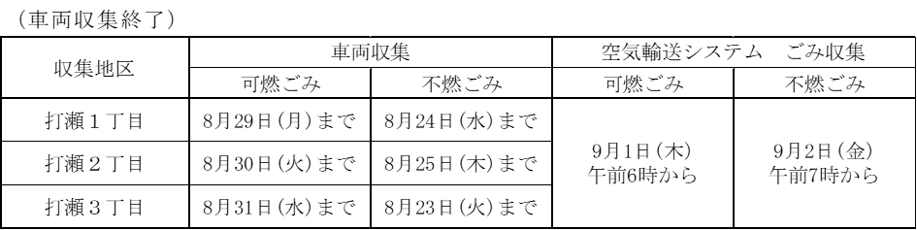

投入についてのご注意
●投入できるごみ袋の大きさと重さ
・投入口には、大きさ２４×２４×３４ｃｍ以下のごみしか投入できません。
・投入できるごみ袋の大きさは、５ℓ、１０ℓ、２０ℓです。
・袋の重さの目安は、２０ℓの容積で３ｋｇ以下、１０ℓの容積で１．５ｋｇ以下 、５ℓの容積で０．７５ｋｇ以下です。
・可燃ごみの指定袋３０ℓ（大）、４５ℓ（特大）では投入できません。
輸送管の詰まり防止のため指定袋１０ℓの使用をおすすめします。
（お問い合わせ先）
廃棄物施設維持課 電話０４３－２４５－５６５３

